报纸版

辽宁省水资源公报
2022

辽宁省水利厅
2023年3月

辽 宁 省 水 资 源 公 报
辽宁省水利厅发布
一、水资源量
2022年，全省降水量、地表水资源量、地下水资源量和水资源总量均多于多年平均值。
（一）降水量
2022年，全省平均降水量914.6毫米，降水总量1328.58亿立方米，比多年平均值多35.7%，比上年少2.0%，时空分布差异较大。
年内分配 2022年，汛前1-5月降水量为101.4毫米，占全年11.1%，比同期多年平均值少11.4%；汛期6-9月降水量为698.8毫米，占全年76.4%，比同期多年平均值多40.3%；7-8月主要降水期降水量为394.3毫米，占全年43.1%，比同期多年平均值多15.9%；汛后10-12月降水量为114.4毫米，占全年12.5%，比同期多年平均值多85.8%。
（降水量年内各月分配见图1）
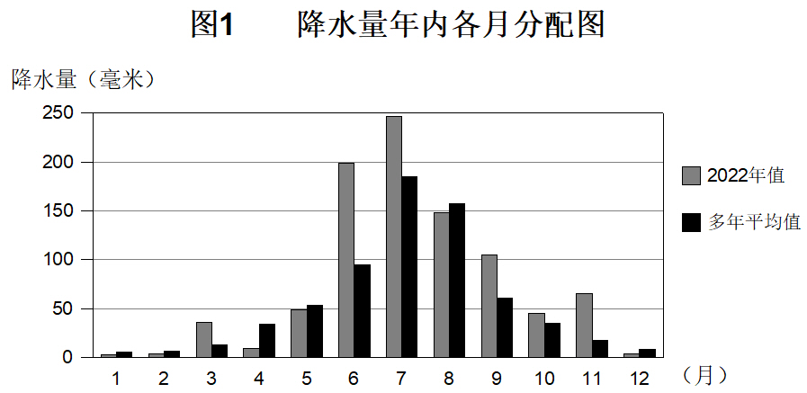
地区分布 按流域分析，全省12个流域三级区，降水量均大于多年平均值。比多年平均值多20%以下的流域为西拉木伦河及老哈河、滦河山区，降水量分别为443.1毫米、590.8毫米；比多年平均值多20%-30%的流域为沿渤海西部诸河、太子河，降水量分别为674.5毫米、983.1毫米；比多年平均值多30%-40%的流域为浑河及大辽河干流、沿黄渤海东部诸河，降水量分别为971.9毫米、1051.8毫米；比多年平均值多40%-50%的流域为丰满以上，降水量为1103.5毫米；比多年平均值多50%以上的流域为柳河口以上、柳河口以下、东辽河，降水量分别为935.3毫米、859.7毫米、1030.7毫米。
按行政区分析，全省14个市级行政区中，降水量均大于多年平均值。比多年平均值多20%以下的为朝阳市，降水量为553.6 毫米；比多年平均值多20%-30%的为本溪市、丹东市、营口市、葫芦岛市，降水量分别为1054.8 毫米、1272.0 毫米、882.2 毫米、767.0 毫米；比多年平均值多30%-40%的为鞍山市、辽阳市、抚顺市、盘锦市，降水量分别为996.9 毫米、946.4 毫米、1069.6 毫米、841.7 毫米；比多年平均值多40%-50%的为锦州市、铁岭市、沈阳市，降水量分别为810.9 毫米、980.6 毫米、878.9 毫米；比多年平均值多50%-60%的为大连市，降水量为1060.6 毫米；比多年平均值多60%以上的为阜新市，降水量为804.2 毫米。

（行政分区降水量分布见图2）
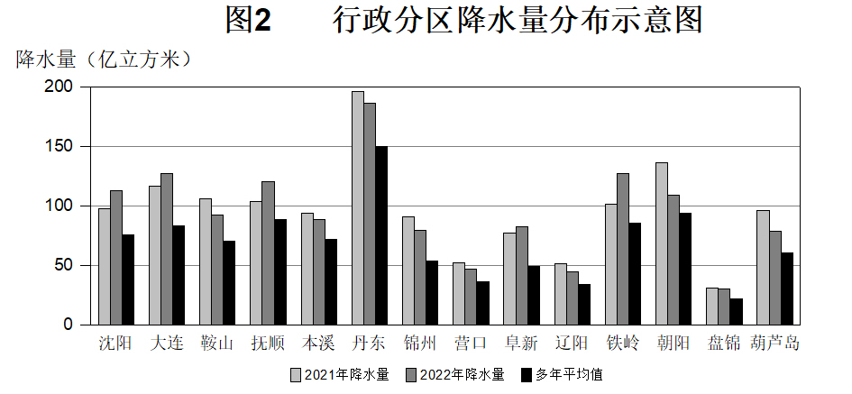
（二）地表水资源
地表水资源量 是指河流、湖泊等地表水体逐年更新的动态水量，即天然河川径流量。2022年全省地表水资源量513.80亿立方米，折合年径流深353.7 毫米，比多年平均值多74.2%。
按流域分析，全省12个流域三级区中，有1个流域的地表水资源量比多年平均值少，有11个流域的地表水资源量比多年平均值多。比多年平均值少10%以上的流域为滦河山区，地表水资源量为1.19亿立方米；比多年平均值多10%以下的流域为西拉木伦河及老哈河，地表水资源量为0.99亿立方米；比多年平均值多40%-50%的流域为沿渤海西部诸河，地表水资源量为47.60亿立方米；比多年平均值多50%-60%的流域为太子河，地表水资源量为52.66亿立方米；比多年平均值多70%-80%的流域为沿黄渤海东部诸河和浑河及大辽河干流，地表水资源量分别为123.31亿立方米和50.55亿立方米；比多年平均值多100%-200%的流域为丰满以上和柳河口以上，地表水资源量分别为2.70亿立方米和72.45亿立方米；比多年平均值多200%以上的流域为东辽河和柳河口以下，地表水资源量分别为1.95亿立方米和34.75亿立方米。
按行政区分析，全省14个市级行政区中，地表水资源量均大于多年平均值。比多年平均值多10%-20%的为葫芦岛市，地表水资源量为19.38亿立方米；比多年平均值多20%-30%的为朝阳市，地表水资源量为15.74亿立方米；比多年平均值多30%-40%的为本溪市，地表水资源量为46.12亿立方米；比多年平均值多40%-50%的为丹东市，地表水资源量为118.64亿立方米；比多年平均值多50%-60%的为辽阳市和鞍山市，地表水资源量分别为14.90亿立方米和38.89亿立方米；比多年平均值多60%-70%的为抚顺市和营口市，地表水资源量分别为53.21亿立方米和15.85亿立方米；比多年平均值多90%-100%的为大连市，地表水资源量为60.18亿立方米；比多年平均值多100%-200%的为铁岭市、沈阳市和锦州市，地表水资源量分别为45.40亿立方米、33.37亿立方米和21.33亿立方米；比多年平均值多200%-300%的为盘锦市，地表水资源量为7.92亿立方米；比多年平均值多400%以上的为阜新市，地表水资源量为22.87亿立方米。
出入境入海水量 流入我省境内的河流主要有内蒙古自治区、吉林省的西辽河、东辽河、柳河、浑江、大凌河支流。2022年全省入境水量92.03亿立方米，比多年平均值多40.38亿立方米。我省出境河流包括流出到河北省、内蒙古自治区、吉林省的青龙河、老哈河、东辽河和辉发河。我省入海河流有辽河、浑河、太子河及沿海诸河等。2022年出省境及入海水量为384.80亿立方米，比多年平均值多211.27亿立方米。其中，出省境水量为6.00亿立方米，比多年平均值多1.96亿立方米；入海水量为378.80亿立方米，比多年平均值多209.31亿立方米。

大型水库蓄水量 2022年，全省29座大型水库年末蓄水总量75.29亿立方米，比上年同期少4.46亿立方米。其中省属九大水库年末蓄水总量48.68亿立方米，比上年同期少2.09亿立方米。
（三）地下水资源
地下水资源量 是指地下饱和含水层逐年更新的动态水量，即降水和地表水入渗对地下水的补给量。2022年全省地下水资源量154.34亿立方米，比多年平均值多40.9%。其中，山丘区地下水资源量87.07亿立方米，平原区地下水资源量70.98亿立方米，山丘区与平原区重复计算量3.71亿立方米。
地下水动态 2022年，全省平原区地下水位总体呈弱上升趋势，相对上年平原区浅层地下水存储量增加3.54亿立方米。地下水位上升区（上升超过0.5 米）面积为4794 平方公里，地下水位平均上升1.29 米，占全省平原区面积的17.5%，存储量增加3.59亿立方米，主要分布于沈阳市区的部分地区、新民中部、铁岭的铁岭县、调兵山市、昌图北部，锦州的凌海市；相对稳定区（升降在0.5 米以内）面积为22343 平方公里，占全省平原区面积的81.6%，存储量增加0.05亿立方米，主要分布于三个区域：一是辽宁中部平原，面积为20875 平方公里，地下水位平均上升0.01 米，存储量增加0.12亿立方米，分布于中部平原区各市的大部分地区；二是沿渤海西部诸河平原，面积为818 平方公里，地下水位平均下降0.16 米，存储量减少0.06亿立方米；三是沿黄渤海东部诸河平原，面积为650 平方公里，地下水位平均下降0.02 米，存储量减少0.01亿立方米；地下水位下降区（下降低过0.5米以下）面积为244 平方公里，地下水位平均下降0.71 米，占全省平原区面积的0.9%，存储量减少0.1亿立方米，主要分布于沈阳的沈北新区中部、康平县南部、铁岭的铁岭县南部、昌图东部，锦州的凌海市北部，盘锦的盘山县，鞍山的海城南部、台安县的中部。
海侵区 2022年,全省海侵区面积为504.43 平方公里。其中，大连市309.01 平方公里，锦州市104.74 平方公里，营口市56.52 平方公里，葫芦岛市34.16 平方公里。全省比上年减少128.97 平方公里。

（四）水资源总量
水资源总量 指当地降水形成的地表和地下产水总量，即地表径流量与降水入渗补给量之和。2022年全省水资源总量561.72亿立方米，比多年平均值多69.0%。
按流域分析，12个流域三级区，有1个流域的水资源总量比多年平均值少，有11个流域的水资源总量比多年平均值多。比多年平均值少30%以上的流域为滦河山区，水资源总量为1.19亿立方米；比多年平均值多10%以下的流域为西拉木伦河及老哈河，水资源总量为1.05亿立方米；比多年平均值多30%-50%的流域为沿黄渤海东部诸河，水资源总量为125.16亿立方米；比多年平均值多40%-50%的流域为太子河，水资源总量为56.31亿立方米；比多年平均值多60%-70%的流域为浑河及大辽河干流，水资源总量为58.87亿立方米；比多年平均值多70%-80%的流域为沿渤海西部诸河，水资源总量为50.90亿立方米；比多年平均值多100%-110%的流域为丰满以上，水资源总量为2.72亿立方米；比多年平均值多120%-130%的流域为柳河口以上，水资源总量为90.29亿立方米；比多年平均值多170%-180%的流域为柳河口以下，水资源总量为47.17亿立方米；比多年平均值多200%以上的流域为东辽河，水资源总量为1.95亿立方米。
按行政区分析，全省14个市级行政区，水资源总量均大于多年平均值。比多年平均值多10%-20%的为葫芦岛市和朝阳市，水资源总量分别为21.09亿立方米和15.92亿立方米；比多年平均值多30%-40%的为本溪市，水资源总量为46.18亿立方米；比多年平均值多40%-50%的为丹东市和辽阳市，水资源总量分别为120.38亿立方米和16.95亿立方米；比多年平均值多50%-60%的为鞍山市，水资源总量为43.60亿立方米；比多年平均值多60%-70%的为营口市和抚顺市，水资源总量分别为16.72亿立方米和53.42亿立方米；比多年平均值多90%-100%的为大连市，水资源总量为60.42亿立方米；比多年平均值多100%-110%的为沈阳市和铁岭市，水资源总量分别为49.16亿立方米和52.07亿立方米；比多年平均值多120%-130%的为锦州市，水资源总量为28.56亿立方米；比多年平均值多170%-180%的为盘锦市，水资源总量为9.23亿立方米；比多年平均值多200%以上的为阜新市，水资源总量为28.02亿立方米。（行政分区水资源总量见表1）
二、水资源利用
供水量 指各种水源为取用水户提供的包括输水损失在内的水量之和。2022年全省总供水量125.97亿立方米，其中地表水源供水量73.83亿立方米，占58.6%；地下水源供水量44.97亿立方米，占35.7%；其它水源供水量7.17亿立方米，占5.7%。地表水源供水量中，蓄水工程供水量31.75亿立方米，引水工程供水量20.19亿立方米，提水工程供水量21.89亿立方米；地下水源供水量中，浅层地下水供水量44.65亿立方米，深层地下水供水量0.32亿立方米；其它水源供水量中，污水处理回用量6.24亿立方米，海水淡化供水量0.81亿立方米,矿坑水利用量0.12亿立方米。
用水量 2022年全省总用水量125.97亿立方米，其中居民生活用水量18.39亿立方米，占14.6%；生产用水量98.17亿立方米，占77.9%；河道外生态环境补水量9.41亿立方米，占7.5%。居民生活用水量中，城镇居民生活用水量13.38亿立方米，农村居民生活用水量5.01亿立方米。生产用水量中，第一产业用水量75.15亿立方米，其中耕地灌溉用水量66.01亿立方米，林牧渔畜用水量9.14亿立方米；第二产业用水量15.64亿立方米，其中工业用水量15.01亿立方米，建筑业用水量0.63亿立方米；第三产业用水量7.38亿立方米。
（行政分区供用水量见表2）
耗水量 指在输水、用水过程中，通过蒸腾蒸发土壤吸收、产品吸附、居民和牲畜饮用等多种途径消耗掉，而不能回归至地表水体和地下饱和含水层的水量。2022年全省耗水量85.23亿立方米，综合耗水率68%。其中耕地灌溉耗水量49.29亿立方米，耗水率75%；林牧渔畜耗水量8.34亿立方米，耗水率91%；工业耗水量7.98亿立方米，耗水率53%；城镇公共耗水量3.16亿立方米，耗水率39%；城镇居民生活耗水量3.47亿立方米，耗水率26%；农村居民生活耗水量4.66亿立方米，耗水率93%；生态与环境耗水量8.33亿立方米，耗水率89%。
2022年辽宁省行政分区水资源总量
表1 |  |  |  |  |  |  | 水量单位：亿立方米
行政分区 | 年降水量 | 地表水 资源量 | 山丘区降水入渗补给量 | 山丘区河川基流量 | 平原区降水入渗补给量 | 平原区降水入渗补给量形成的河道排泄量 | 水资源总量 | 多年平均水资源总量 | 与多年平均比较（%）
沈阳 | 113.03 | 33.37 | 2.66 | 2.37 | 18.46 | 2.96 | 49.16 | 23.67 | 107.7
大连 | 127.51 | 60.18 | 10.89 | 10.65 |  |  | 60.42 | 30.74 | 96.6
鞍山 | 92.26 | 38.89 | 6.71 | 6.62 | 5.00 | 0.38 | 43.60 | 27.92 | 56.2
抚顺 | 120.56 | 53.21 | 10.56 | 10.35 |  |  | 53.42 | 32.35 | 65.1
本溪 | 88.75 | 46.12 | 10.01 | 9.95 |  |  | 46.18 | 33.17 | 39.2
丹东 | 186.30 | 118.64 | 17.82 | 17.57 | 1.49 |  | 120.38 | 82.85 | 45.3
锦州 | 79.36 | 21.33 | 3.49 | 3.05 | 6.95 | 0.16 | 28.56 | 12.67 | 125.4
营口 | 47.33 | 15.85 | 3.05 | 2.88 | 0.70 |  | 16.72 | 10.19 | 64.1
阜新 | 83.05 | 22.87 | 2.69 | 2.50 | 5.12 | 0.16 | 28.02 | 7.9 | 254.7
辽阳 | 44.82 | 14.90 | 2.89 | 2.80 | 3.11 | 1.15 | 16.95 | 11.56 | 46.6
铁岭 | 127.33 | 45.40 | 6.62 | 6.37 | 8.15 | 1.73 | 52.07 | 24.88 | 109.3
朝阳 | 109.04 | 15.74 | 5.94 | 5.76 |  |  | 15.92 | 13.32 | 19.5
盘锦 | 30.42 | 7.92 |  |  | 1.38 | 0.07 | 9.23 | 3.33 | 177.2
葫芦岛 | 78.82 | 19.38 | 3.74 | 3.58 | 1.55 |  | 21.09 | 17.79 | 18.5
全省合计 | 1328.58 | 513.80 | 87.07 | 84.45 | 51.91 | 6.61 | 561.72 | 332.34 | 69.0

2022年辽宁省行政分区供用水量
表2
行政分区 | 供水量 |  |  |  | 用水量
 | 地表水 | 地下水 | 其它 | 总计 | 农业 | 工业 | 生活 | 人工生态 环境补水 | 总计
沈阳 | 9.06 | 15.99 | 2.03 | 27.08 | 14.77 | 2.12 | 7.10 | 3.09 | 27.08
大连 | 10.58 | 2.32 | 2.99 | 15.89 | 5.57 | 3.22 | 4.39 | 2.71 | 15.89
鞍山 | 3.61 | 4.73 | 0.04 | 8.38 | 5.29 | 1.27 | 1.78 | 0.04 | 8.38
抚顺 | 5.04 | 0.14 | 0.09 | 5.27 | 2.11 | 1.42 | 1.23 | 0.51 | 5.27
本溪 | 2.49 | 0.13 | 0.11 | 2.73 | 0.92 | 1.02 | 0.72 | 0.07 | 2.73
丹东 | 7.43 | 0.60 | 0.16 | 8.19 | 6.02 | 0.41 | 1.60 | 0.16 | 8.19
锦州 | 2.10 | 5.89 | 0.11 | 8.10 | 5.51 | 0.78 | 1.79 | 0.02 | 8.10
营口 | 7.02 | 1.09 | 0.35 | 8.46 | 5.99 | 0.92 | 1.18 | 0.37 | 8.46
阜新 | 1.06 | 1.22 | 0.19 | 2.47 | 1.22 | 0.34 | 0.74 | 0.17 | 2.47
辽阳 | 5.01 | 3.42 | 0.31 | 8.74 | 6.55 | 0.92 | 1.12 | 0.15 | 8.74
铁岭 | 4.12 | 2.96 | 0.15 | 7.23 | 5.47 | 0.55 | 1.06 | 0.15 | 7.23
朝阳 | 1.11 | 3.91 | 0.29 | 5.31 | 3.17 | 0.60 | 1.42 | 0.12 | 5.31
盘锦 | 12.48 | 1.02 | 0.28 | 13.78 | 10.63 | 0.83 | 0.99 | 1.33 | 13.78
葫芦岛 | 2.72 | 1.55 | 0.07 | 4.34 | 1.93 | 0.61 | 1.28 | 0.52 | 4.34
全省合计 | 73.83 | 44.97 | 7.17 | 125.97 | 75.15 | 15.01 | 26.40 | 9.41 | 125.97
注：总供水量中不含河道内生态环境补水量

